Digitaltechnik
Meist bewegen wir uns bei der Interaktion mit Rechnern auf einer relativ hohen Abstraktionsebene: Wir interagieren durch Einstellungen im UEFI, installieren ein Betriebssystem oder erstellen Programme und Algorithmen in einer höheren Programmiersprache. Die Details, wie genau der Computer aus Transistoren und anderen elektronischen Bauelementen aufgebaut ist, bleiben uns dabei verborgen.
In diesem Kapitel nähern wir uns dieser Ebene ein Stück weit an, indem wir elementare logische Gatter und Bauteilgruppen betrachten, die aus solchen Gattern aufgebaut werden können, wie beispielsweise Addierer.
Wie genau ein einzelnes logisches Gatter aus Transistoren und anderen elektronischen Bauteilen aufgebaut ist betrachten wir dabei wiederum nicht.
Die folgende Grafik veranschaulicht den Bereich, den wir betrachten wollen:
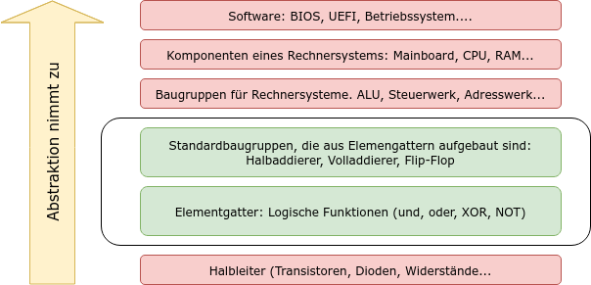
- Grundlagen
- Elementgatter
- Logische Funktionen finden
- Ampelaufgabe
- Addierer
- Speicher

